Modelowanie i analiza systemowa

Oddziaływanie drgań na pasażera w samochodzie

Sergiusz Urbaniak, IUz-12, 2008
Treść
Wstęp 2
Procesy magazynowania 3
Model systemu 4
Diagram przypadków użycia 4
Diagram klas 6
Diagram związków encji 8

Wstęp
Zadanie polega na opisie przepływu informacji (danych) oraz na ewidencji przepływu materiałów w przykładowym dziale firmy produkującej. W poniższym dokumencie został wybrany dział magazynu. Wychodzimy z założenia, że produkowane artykuły składają się z prostych surowców które są zakupione od zewnętrznych dostawców.

Organizacja magazynu
Jednostki, surowce, produkowane artykuły
Produkowane artykuły jak i surowce są nazwane „jednostkami” i są magazynowane w tym samym magazynie. Jednostka jest identyfikowana za pomocą numeru zwanym dalej „numerem Jednostki”. Jednostki są wkładane do skrzynek o standaryzowanej wielkości. Ilość jednostek włożonych do jednej skrzynki zależy od wymiaru a więc od typu danej jednostki. Jedna skrzynka zawiera tylko jednostki o tym samym numerze artykułu a więc tylko tego samego typu. Skrzynki nie są identyfikowane.

Skrzynka
Jedna Skrzynka zawierające jednostki jest magazynowana w jednej kondygnacji regału. Regał składa się z kondygnacji z miejscami dla skrzynek. Kondygnacje każdego regału są numerowane od 0 (najniższa kondygnacja) w gorę.

Regał
Regały stoją w alejkach. Są one identyfikowane numerycznie nazwanym „numerem regału”.

Alejka
Alejki są identyfikowane alfanumerycznie. Alejki graniczą w magazynie ze strefą zwana „Wejściem/Wyjściem do produkcji” i „Wejściem/Wyjściem towaru”.

Zlecenie
Wyjmowanie lub wkładanie jednostek do lub z magazynu jest sterowane przez zlecenia. Zlecenie zawiera następujące dane:
- Nadawca (wewnętrzny dział lub dostawca)
- Odbiorca (wewnętrzny dział lub klient)
- lista artykułów lub surowców

Procesy magazynowania
W opisanym magazynie istnieją trzy następujące procesy:

- Wyjście:
  - Według zlecenia działu sprzedaży są komisjonowane produkowane artykuły aby w strefie wyjścia towaru były przeładowane z magazynu na n.p. ciężarówki.

  - Według zlecenia działu produkcji są komisjonowane surowce aby w strefie wyjścia do produkcji były przeładowane z magazynu do linij produkcyjnej.

- Wejście:
  - Według zlecenia działu produkcji są wkładane wyprodukowane produkty do magazynu.

  - Według zlecenia działu zakupu są wkładane surowce do skrzynek i wkładane w wolne miejsca.

  - Według zlecenia działu reklamacji są wkładane zwrócone produkty do skrzynek i wkładane w wolnych kondygnacjach.

- Meldowanie
  - Meldowanie stanu magazynu:
    - brak lub nasycenie surowców
    - brak lub nasycenie produkowanych artykułów

Model systemu

Diagram przypadków użycia
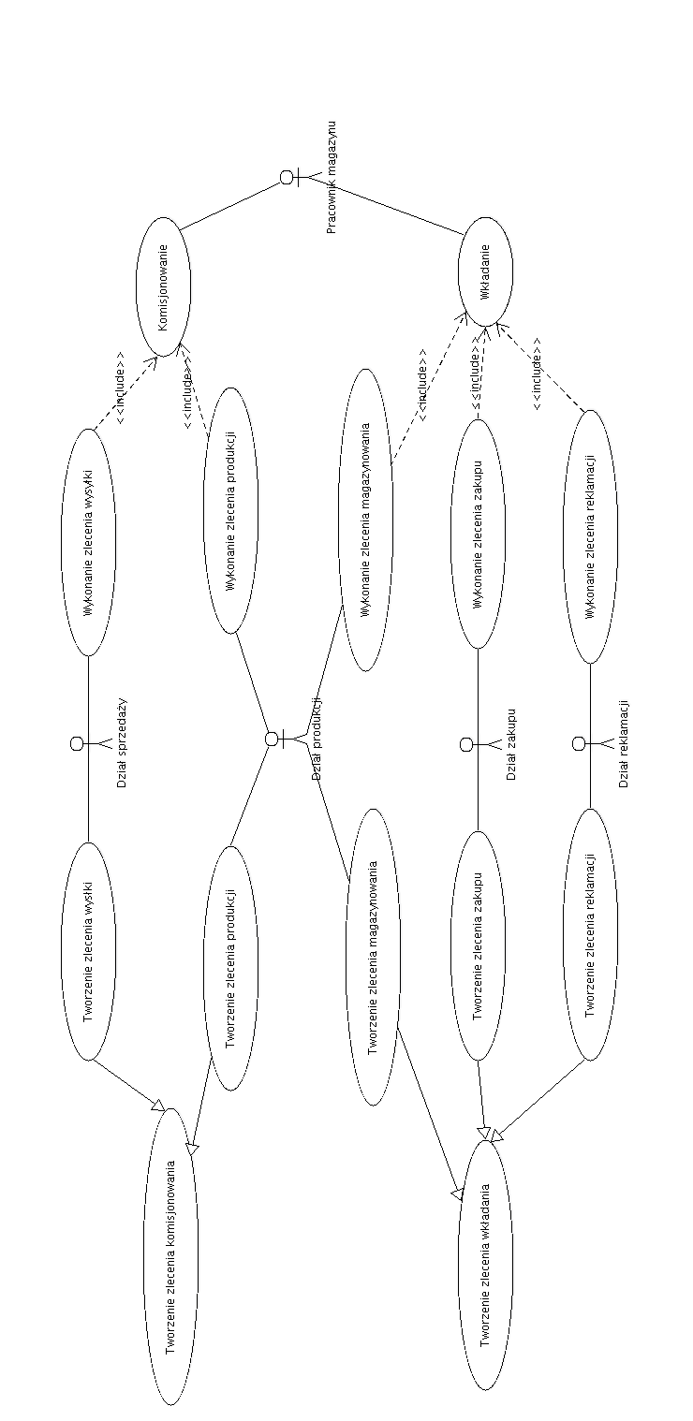
Przedstawiany diagram przypadków użycia wobec standardu UML reprezentuje powyżej opisane procesy. Główne przypadki użycia realizowane przez pracownika magazynu są następujące:
- Komisjonowanie: Ten przypadek użycia oznacza wyjmowanie jednostek z magazynu wobec istniejącego zlecenia. Jest on zawierany w następujących przypadków użycia:
- Wykonanie zlecenia wysyłki: Dział sprzedaży chcę wysłać produkty a więc muszą zostać wyjęte z magazynu.
- Wykonanie zlecenia produkcji: Dział produkcji potrzebuję surowce do produkcji produktów z magazynu. Te surowce muszą być wyjęte z magazynu.
- Wkładanie: Ten przypadek użycia oznacza wkładanie jednostek do magazynu wobec istniejącego zlecenia. Jest on zawierany w następujących przypadków użycia:
- Wykonanie zlecenia magazynowania: Wyprodukowany produkt z działu produkcji musi zostać włożony do magazynu.
- Wykonanie zlecenia zakupu: Zakupiony surowiec z działu zakupu musi zostać włożony do magazynu.
- Wykonanie zlecenia reklamacji: Zwrócony przez klienta produkt musi zostać włożony do magazynu. Zlecenie te tworzy dział reklamacji.

Diagram klas
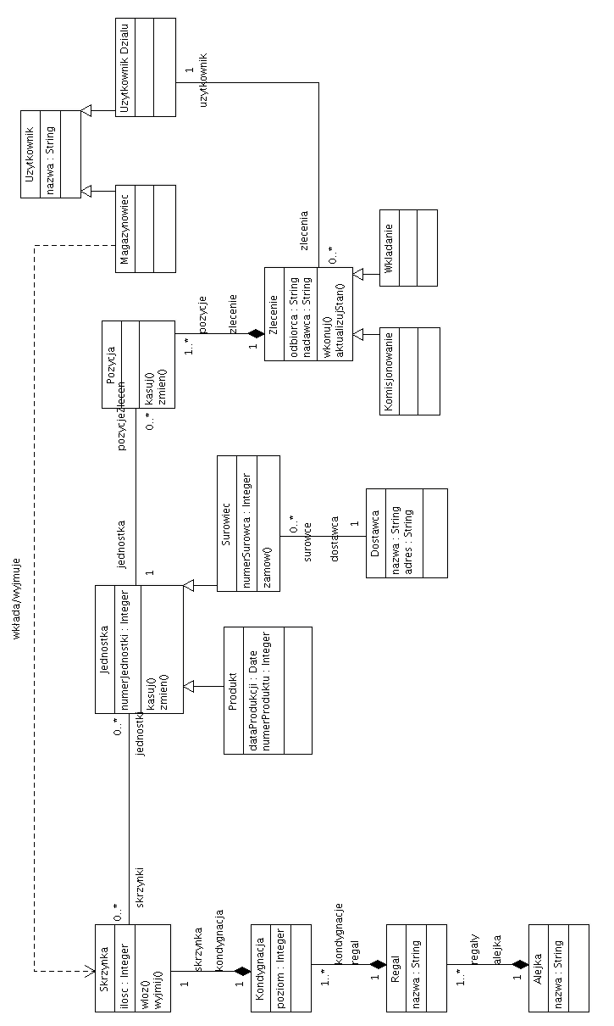
Następujące klasy mogą być tworzone do realizacji powyżej wymienionych przypadków użycia:

Nazwa klasy | Funkcja
Alejka | Reprezentuje alejkę, gdzie znajdują się regały.
Regal | Reprezentuje regał. Regał zawiera wiele kondygnacji.
Kondygnacja | Reprezentuje kondygnacje gdzie znajduję się jedna skrzynka.
Skrzynka | Reprezentuje skrzynkę gdzie mogą być włożone jednostki jednego typu.
Jednostka | Jednostka może być magazynowana i zawierana w pozycjach zleceń. Jednostka może być produkt lub surowiec zakupiony u dostawców.
Produkt | Konkretny produkt wyprodukowany. Jest on podtypem jednostki.
Surowiec | Surowiec potrzebny do produkcji produktów. Jest on podtypem jednostki.
Dostawca | Konkretny dostawca surowców.
Zlecenie | Reprezentuję zlecenie stworzone przez jeden z działów (produkcja, sprzedaż, zakup, reklamacja).
Pozycja | Reprezentuję pozycję zlecenia i zawiera jeden lub więcej jednostek.
Komisjonowanie | Reprezentuję specjalną formę zlecenia w której się wyjmuje jednostki z magazynu. Z tego powodu jest te zlecenie podtypem klasy Zlecenie.
Wkładanie | Reprezentuję specjalną formę zlecenia w której się wklada jednostki do magazynu. Z tego powodu jest te zlecenie podtypem klasy Zlecenie.
Użytkownik działu | Reprezentuję konkretny użytkownik działu tworzący zlecenia.
Magazynowiec | Reprezentuję pracownika magazynu.

Diagram związków encji
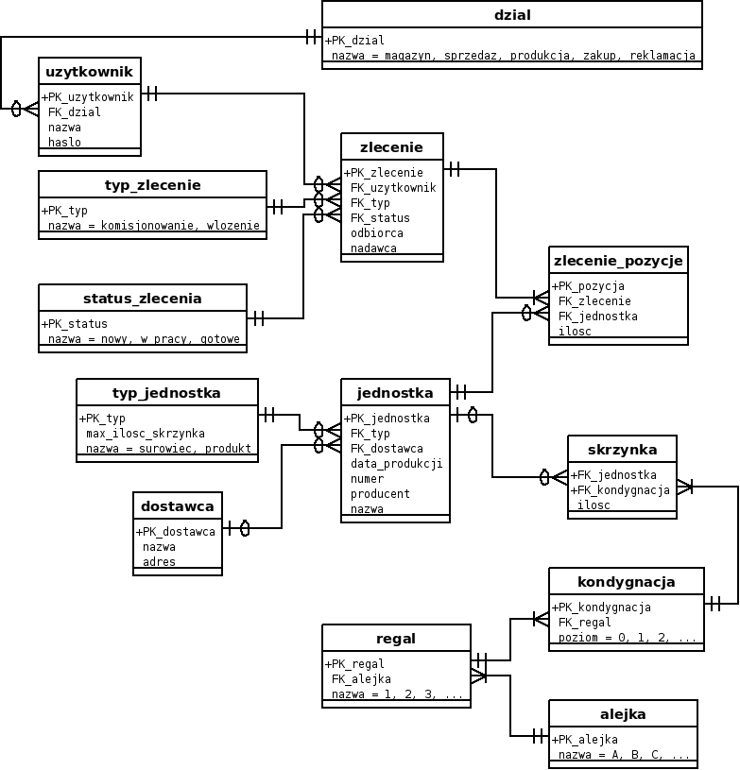
Przedstawiany diagramem encji reprezentuje model danych według notacji Martina. Encje reflektują idee powyżej wymienonych klas. Poza związkami są uwzględnione następujące konwencje w powyższym diagramie:
- Oznaczenie +: Oznacza pole lub pola kluczowe danej encji
- Oznaczenie PK_: Oznacza klucz encji (primary key)
- Oznaczenie FK_: Oznacza klucz obcej encji (foreign key)

